A Waar liggen mijn ?
B Kijk eens bij je .
A Waar staan mijn ?
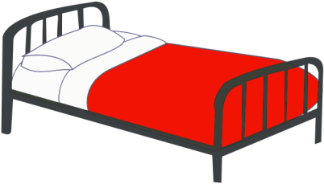
B Kijk eens onder je .
A Waar liggen mijn ?
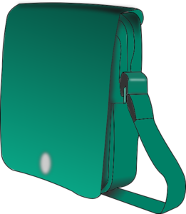
B Die zitten in je .
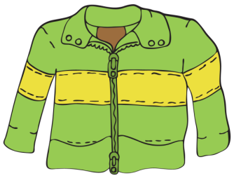
A Waar hangt mijn ?
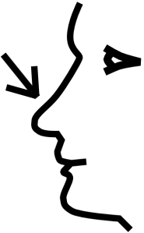
B Daar! Voor je !
Vertrek maar gauw, of je mist de .
Maar eerst nog een .

